 Аналитическая справка

по выявлению удовлетворённости родительской

общественности качеством образования за 2024-2025 учебный год.

Одной из ведущих тенденций модернизации в сфере российского образования является усиление внимания к проблеме повышения качества образования. Качество школьного образования представляет собой широкий комплекс условий обучения и воспитания детей. Для измерения качества образования недостаточно статистических показателей, даже очень подробных и достоверных, необходимы субъективные оценки соответствия этих параметров потребностям родителей детей. Субъективные оценки важны уже в силу того, что позволяют составить объемную картину образовательных потребностей общества. Следовательно, опосредованными показателями качества школьного образования являются данные мониторинга (опроса) родителей, как предъявителей социального заказа в образовании. Ежегодно проводимый мониторинг позволяет изучить степень удовлетворенности родителей качеством школьного образования. В соответствии с годовым планом работы, было проведено мониторинговое исследование по удовлетворённости родителей (законных представителей) образовательным процессом, жизнедеятельностью школы. В опросе приняли участие 126 человек (законных представителей) обучающихся, что составляет 90% от общей численности. Для анализа удовлетворённости была составлена анкета с учетом мнения привлеченных сторон. В таблице представлены общие результаты мониторинга:

|  |  |  |  |  |
| --- | --- | --- | --- | --- |
| № | Вопросы  Начальная школа.  1-4 классы. 56 человек. | Удовлетворены  % /чел. | Не удовлетворены  %/ чел. | Затрудняюсь ответить  % /чел. |
| 1 | Информацией о деятельности школы (наличие стенда, сайта, справочной информации на них). | 85 | 7 | 5 |
| 2 | Работой классного руководителя. | 81,56 | 8,51 | 9,92 |
| 3 | Работой администрации. | 86,52 | 9,92 | 3,54 |
| 4 | Качеством преподавания учебных предметов. | 87,25 | 9,21 | 3,54 |
| 5 | Профессионализмом педагогов. | 83,68 | 3,81 | 6 |
| 6 | Результаты учения моего ребёнка учителя оценивают объективно и справедливо. | 87,25 | 3,54 | 9,21 |
| 7 | Вежливостью, тактичностью и доброжелательностью педагогов. | 90,78 | 4,96 | 4,25 |
| 8 | Качеством и организацией школьного питания. | 82 | 7,63 | 11,45 |
| 9 | Возможностью развития творческих способностей и интересов обучающихся. | 72 | 14,50 | 12,97 |
| 10 | В ОУ соблюдается закон антикоррупционной деятельности. | 96,70 | 0 | 3,29 |
|  | Итог: | 85,34 | 8,16 | 6,5 |

|  |  |  |  |  |
| --- | --- | --- | --- | --- |
| **№** | Вопрос  5 – 9 классы. 70 человек. | Удовлетворены  %/чел. | не удовлет-ворены | затрудняюсь ответить |
| 1 | Информацией о деятельности школы (наличие стенда, сайта, справочной информации на них). | 92,66 | 6,42 | 0,91 |
| 2 | Работой классного руководителя. | 89,00 | 4,12 | 6,88 |
| 3 | Работой администрации. | 92,33 | 1,44 | 7,21 |
| 4 | Качеством преподавания учебных предметов. | 83,09 | 5,79 | 11,58 |
| 5 | Качеством подготовки к экзаменам  9 кл.(19) | 92,33 | 11,58 | 5,79 |
| 6 | Профессионализмом педагогов. | 89,85 | 3,38 | 6,76 |
| 7 | Результаты учения моего ребёнка учителя оценивают объективно и справедливо. | 83 | 5,31 | 9,17 |
| 8 | Вежливостью, тактичностью и доброжелательностью педагогов. | 92 | 5,79 | 2,21 |
| 9 | Возможностью развития творческих способностей и интересов обучающихся, включая их участие в конкурсах и олимпиадах, выставках, смотрах | 78 | 19,22 | 2,78 |
| 10 | В ОУ соблюдается закон антикоррупционной деятельности. | 98 | 0 | 2 |
|  | Итого: | 89,02 | 5,46 | 5,52 |

**Вывод:**

При подсчёте общего показателя – 85,34% начальная школа и 89,02 % основная школа родителей (законных представителей) удовлетворены образовательным процессом и жизнедеятельностью школы.

За данный год увеличился процент удовлетворенности работой классных руководителей и подготовкой к экзаменам выпускников школы.

Планирование работы учреждения по различным направлениям осуществляется на основе анализа образовательной деятельности за учебный год, и по мере возникновения необходимости корректируется по согласованию с Управляющим и Педагогическим советом школы в течении учебного года.

Учреждение осуществляет образовательный процесс в соответствии с Уставом образовательного учреждения, который является одним из основных организационно-правовых документов, на основании которого строится деятельность образовательного учреждения.

На основании проведенного опроса можно считать удовлетворённость родительской

общественности качеством образования за 2023-2024 учебный год удовлетворительным.

Зам. директора по УВР Л.А. Приходько

**Информация о проделанной работе по увеличению вовлеченности родителей в школьную жизнь**

В МКОУ ООШ № 12 пос. Ленинский ведётся большая работа по вовлечению родителей в образовательный процесс. Проводятся различные мероприятия для детей, в которых огромную помощь оказывают родители..

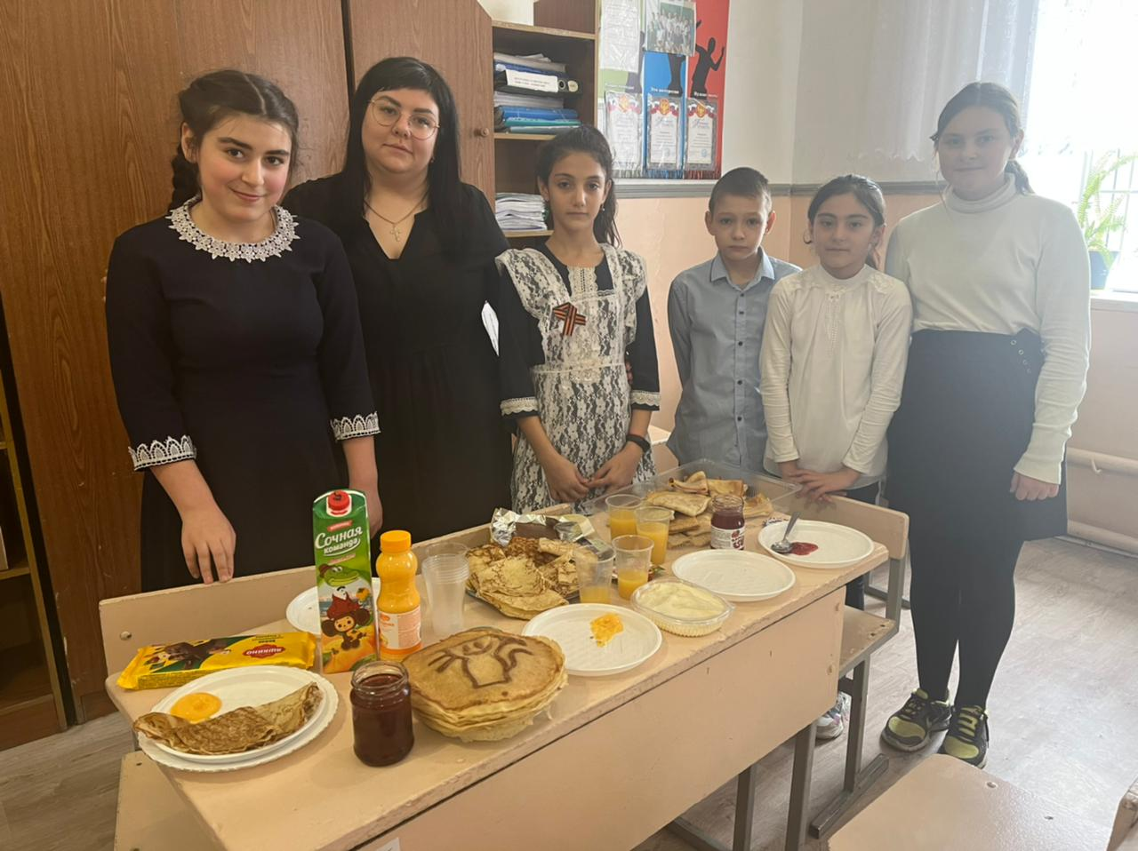 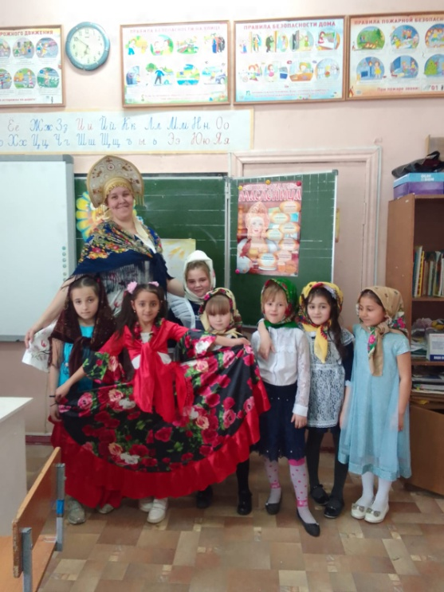

«Широкая масленица»

На родительских собраниях решаются важные вопросы, касающиеся процесса воспитания и обучения. В рамках «Родительского контроля» проводится проверка организации питания.

